社会监督工作简报

第3期（总第96期）

中国红基会法务风控部 编 2020年09月29日

中国红十字基金会成长天使基金矮小儿童
药品捐赠项目监督回访报告
社会监督巡察员 王瑄

为了解中国红十字基金会成长天使基金矮小儿童药品资助项目的患儿受益情况以及群众对项目执行工作满意程度等情况，社会监督巡察员应邀与中国红基会法务风控部工作人员一起对部分委托捐赠药品发放单位、患儿家长进行实地回访。
一、 回访概况
（一） 回访时间：2020年9月18日至2020年9月24日
（二） 回访人员：社会监督巡察员 王瑄
中国红基会法务风控部 胡星奇
（三） 回访方式：根据成长天使基金办公室提供的32家委托捐赠药品发放单位名单，随机抽取厦门、福州、杭州、无锡、苏州、芜湖等六个门诊部及四个受助患儿家长进行实地回访。
（四） 回访内容：包括现场座谈、填写患儿家长回访表、项目执行人回访表、查看患儿资料、药品储存条件、门诊部资质等。
二、成长天使基金的基本情况
成长天使基金是中国红十字基金会与金赛药业于2010年共同发起的专项基金。主要方向为开展贫困矮小青少年儿童医疗救助、科普宣传教育及医护人员培训等活动。2015年成长天使基金开展中国青少年儿童生长发育健康促进系列项目、通过基层医生培训、校园监测干预、大众科普教育、医疗救助等形式，促进青少年儿童生长发育医疗领域的发展。截止2020年9月，成长天使基金矮小儿童药品资助项目已资助来自全国各地贫困家庭的矮小儿童1900余名，帮助这些孩子实现长高的梦想。
三、项目执行方及实施流程
为促进成长天使基金矮小儿童药品资助项目顺利开展，成长天使基金办公室在全国范围内选定了32 家基层医疗机构作为项目合作伙伴。成长天使基金矮小儿童药品资助项目与执行单位签署受赠药品发放委托协议。协议约定项目执行单位将金赛药业捐赠的“聚乙二醇重组人生长激素注射液（金赛增® 54IU/9mg/1ml/瓶)”按照发放标准、资助流程实施患儿免费资助治疗。
捐赠的药品从冷链运输到接收，从储存到领取都按照捐赠方和物流的要求严格且专业执行。协议要求项目执行单位根据资助量每个月或一个季度把物流送达的药品接收单、受助儿童的药品领取签收单、主治医生开具的处方单等资料全部复印件后快递给中国红十字基金会成长基金办公室。协议还要求项目执行单位核查每一位患儿的医院检验报告、医生的用药处方；要求对患儿家属进行规范注射试剂的培训。
四、赠药申领和发放流程
受赠患儿通过登陆中国红十字基金会官方网站提出申请，申请时需要提供患儿及家庭的基本信息和贫困证明外，还需要三甲医院的诊断书和医生开具的使用金赛增® 54IU的用药处方。经中国红十字基金会成长基金办公室审核合格后，通知受赠药品委托发放单位按医院处方给受助患儿办理药品发放手续，填写中国红十字基金会成长天使基金药品领取签收单。
五、实地回访的六家受赠药品委托发放单位
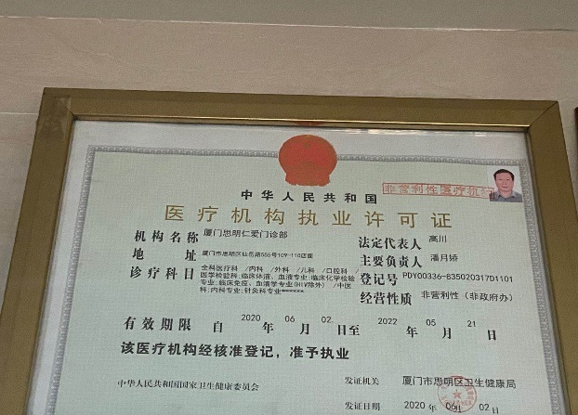
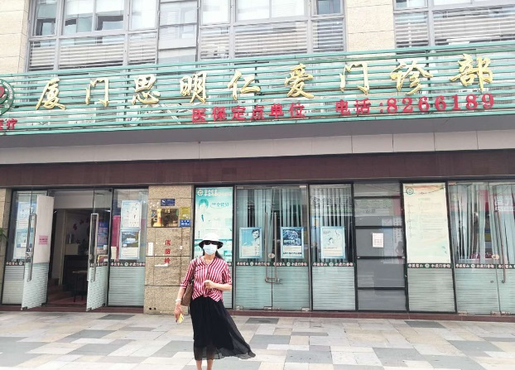
1.福建省厦门市思明区仁爱门诊部：现有受资助患儿11名。

2.福州市台江区茶亭街道仁德社区卫生服务站：现有受资助患儿16名。

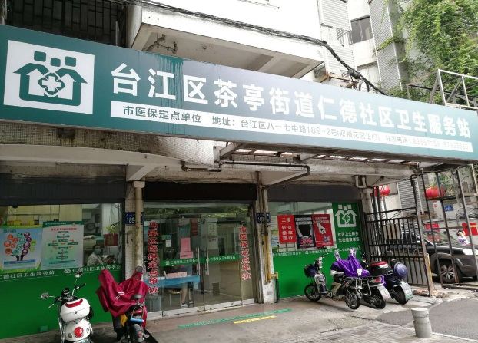
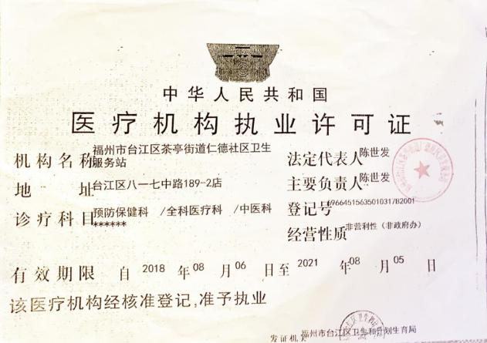
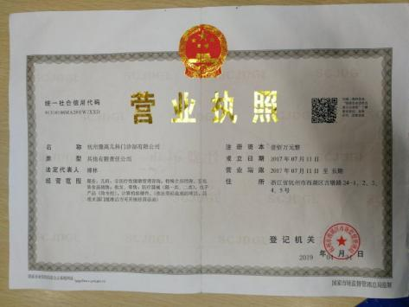
3.浙江省杭州健高儿科门诊部：现有受资助患儿64名。

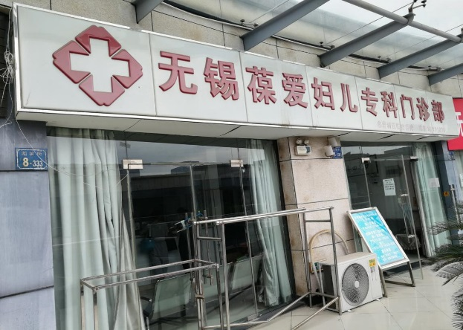
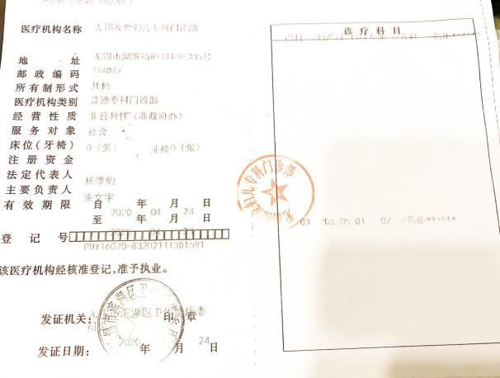
4.江苏省无锡葆爱妇儿专科门诊部：现有受资助患儿16名。

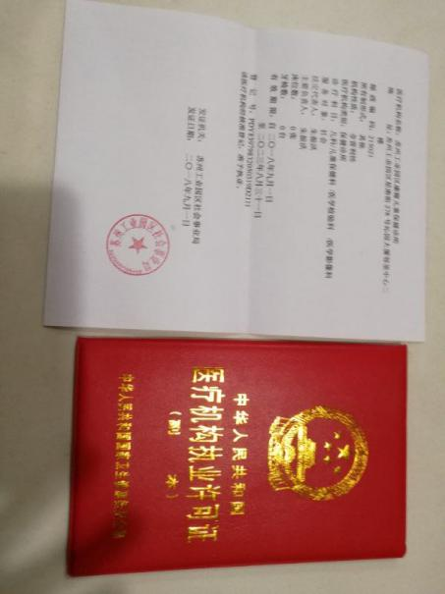
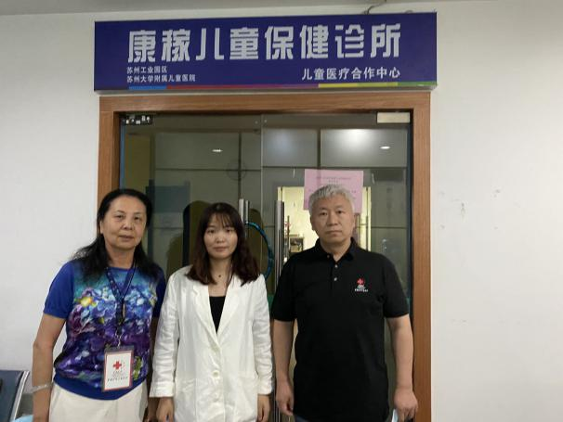
5.江苏苏州工业园区康稼儿童保健诊所：现有受资助患儿12名。

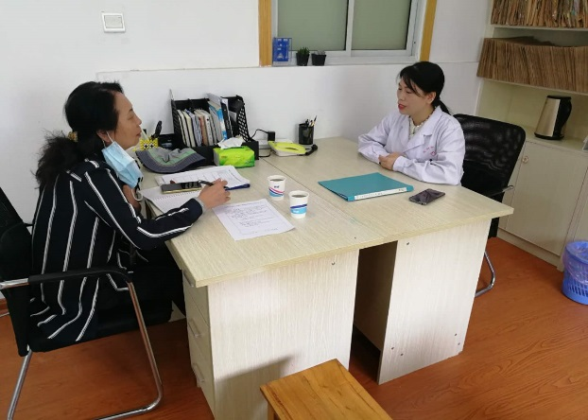
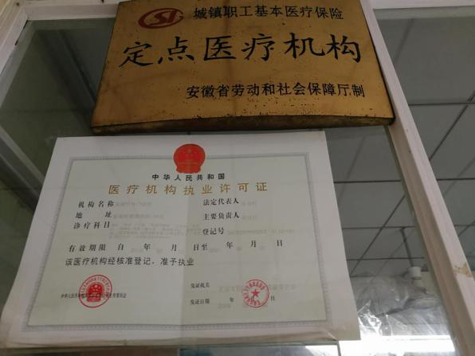
6.安徽省芜湖华为门诊部：现有受资助患儿14名。

六、六家受赠药品委托发放单位的基本情况
1.首先我们分别查看了医疗机构执业许可证，均在有效经营期内。各发放单位的诊疗科目各不相同，有全科的，也有专科的，资质合法合规。
2.接着，查看了受项目资助患儿的病历档案，相关资料齐全，并按要求有序保存。
3．我们还抽查了受资助患儿在三甲医院开具的金赛增54®处方、三个月一次的血液化验报告以及相应的检查报告。查阅的所有资料均完整、真实。
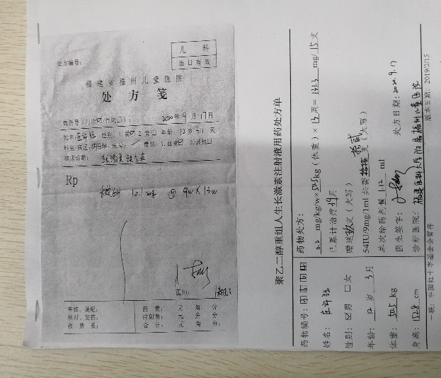
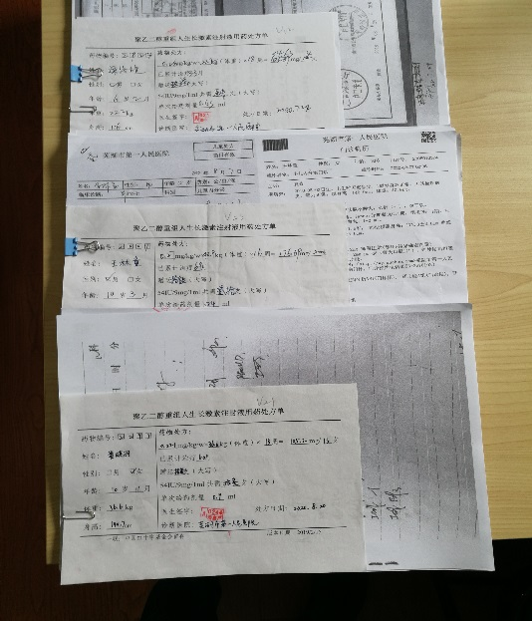
4.我们查阅了金赛增54®的冷链运输接收清单。冷链温度符
合国家标准，流程规范、记载清楚、有完整的流程控温测温记录。同时，我们还专门到存放赠药的房间查看了低温储存环境和赠药的有效期。储存赠品的冰柜都是专业的设备。冰柜都预备了应急电源装备。
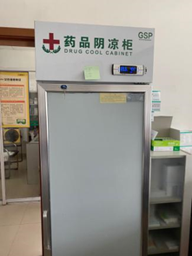
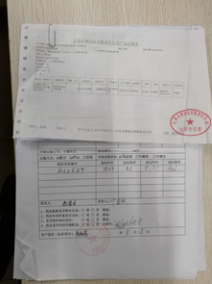

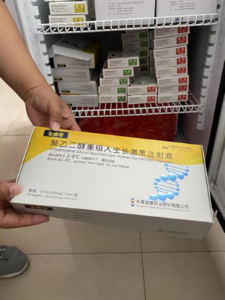
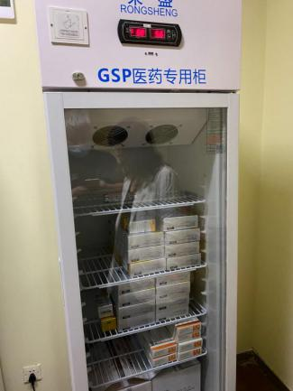
5.分别与六位执行项目的工作人员进行了座谈。详细了解受助患儿领取药品的全流程、使用赠药后的成效及有无身体不适等反应。参加座谈的项目工作人员都认真的回答我们提出的问题和填写回访表格。
七、患儿家庭和患儿家长的回访
住在福建福清县江阴镇何厝村的患儿叫林宇晨（9岁），孩子的父亲林仁告诉我们宇晨是2岁左右时在福州市儿童医院检查后发现的生长迟缓的病症。之后在福建省第二人民医院内分泌科杨主任就诊并开具了金赛30iu注射用药的处方。自2019 年开始至今，患儿接受赠药（金赛30iu注射针剂）10支，赠药价值为11100元。赠药全部在福建省第二人民医院领取。林宇晨用药疗效显著，在使用3个月后身高就增长了3公分。
入户回访时，我们看到患儿家里非常困难，夫妻俩没有正式工作和收入，家里有五个孩子，全家人一直寄居在患儿叔叔家。患儿父亲还患有白血病需要治疗。尽管全家人经济状况很差，但家长还蛮乐观、自信。他们表示要感谢中国红十字基金会，感谢捐方在他们家最困难的时候给予的帮助，让全家人对生活又有了希望。
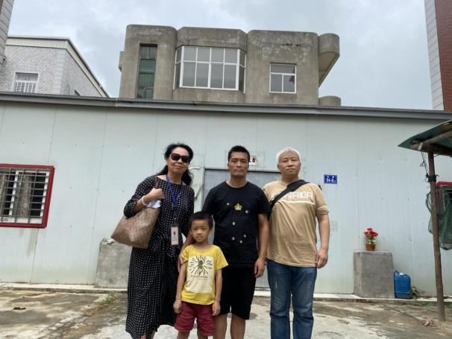
患儿家宅基地
在江苏省无锡葆爱妇儿专科门诊部，我们和患儿陈柯帆、周宸吉的家长见面座谈。陈柯帆的爸爸告诉我们：孩子是2015年经过无锡市儿童医院确诊患病的。他家是从2015年6月开始申请得到金赛增54®注射药物的资助。孩子用药后疗效好，无不良反映。截止到9月份，陈柯帆已经接受金赛增54®赠药24支（价值103200元）。陈柯帆的爸爸还说他们家年收入仅2万余元，如果自费用药将无法承担、不能继续治疗，患儿家长希望得到持续的捐赠。
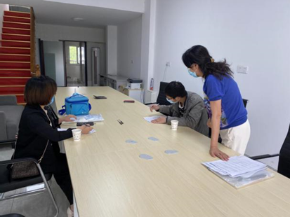
患儿陈柯帆、周宸吉的家长与红基会社会监督巡察员

周宸吉是2016年在无锡市儿童医院检查确诊的。她的妈妈岳小英说，她家年收入12 万余元，但是孩子的治疗费每年需要8万余元。自费医疗费用巨大，无法承受后续的医疗费用。他们家也希望能得到后续治疗所需药物的捐赠。
周宸吉从2016年11 月开始申请并得到金赛赠54®注射液用药得捐赠。目前已经累计接受捐赠金赛增®54注射液49只（价值210700元）。孩子使用赠药后疗效明显。她在学校从原来班级排队最后一名到现在的到第四名。身高的提升完全恢复了小宸吉的自信心，她更愿意去上学了，敢于参加学校活动了。同时学习成绩也有明显提高。岳小英代表全家人感恩红会、感谢捐助方。
在江苏省芜湖市华为门诊部我们见到了专门从安徽亳州乘坐火车赶来的患儿家长李红真。她是李富豪的母亲。全家4口人，以务农维持生计。年收入仅3000余元，她在当地也是有名的贫困户。芜湖市华为门诊部的几位工作人员经常看到他们来取药时，路上往返一天的时间就只带了两个馒头充饥，她们多次自发捐钱帮她家人买回程火车票，还给买好回程路上需要的食品和水果。让李红真一家人都感受到了社会的关爱和温暖。
患儿李富豪自2017 年开始接受金赛增54®的赠药127支（价值546100元）。孩子用药后反映良好，增高效果明显。不爱说话的李红真流着泪说我们家实在太困难了，感谢捐方的帮助，希望孩子可以得到后续治疗用药的资助。
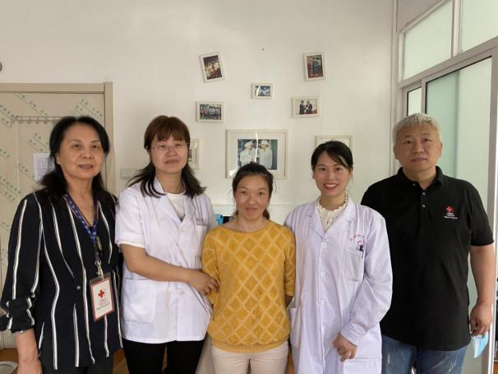
照片中间为患儿母亲
八、问题和建议
中国红十字基金会成长天使基金矮小儿童药品资助项目在2011年6月曾经邀请社会监督巡察员邓津对受助患者或其亲属进行电话回访，根据回访情况提出了相关意见和建议。2018年1月成长天使基金办公室的工作人员再次对受助患者或其亲属进行电话回访。本次回访是第一次到项目实施地、受助患儿家里和与患儿家长面对面的回访。
回访前，中国红十字基金会成长天使基金办公室项目负责人给我们介绍了成长天使基金近几年的运营情况。成长基金办公室还提供了捐赠战略合作协议、受赠药品发放委托协议、受赠药品委托发放单位名册、成长天使基金宣传手册、资助流程等文字资料。我们看到现在执行项目的要求是在前两次回访总结的基础之上进行了修改和调整，更加适合患儿救助和治疗。
目前成长天使基金项目捐赠药品是对患儿进行全额资助。在回访受赠药品委托发放单位时，我们了解到项目负责人基本上是2019年下半年或者2020年初才到这个岗位的。到岗时间不长使得她们对项目的整体情况不了解，之前的合作情况不清楚，也没看过合作协议，不知道合作方的责、权、利等细节，只是简单工作交接后的惯性执行。因此，我们建议受赠药品委托发放单位安排专人负责发放工作要相对稳定，成长天使基金办公室应加强对项目执行人员的业务培训。
回访到的受赠药品委托发放单位都能够严格执行国家相关药品处方购买的规定。金赛增54®是处方用药，抽查的患儿病历每次发药都有医生的处方和相对应的化验和检查报告。患儿病历资料真实、完整。患儿林宇晨的父亲反映他们是在福建省第二人民医院领取捐赠药品。有一次医院告知他们赠药没有到货，需要他们自费先购买一支药使用以保证疗程疗效。据此，我们建议捐方要科学统计库存、合理安排物流发运；建议医院要积极协助困难家庭解决遇到的困难。
回访时我们还了解到接受赠药项目的患儿都是需要长期用药的贫困家庭的儿童。用药需要延续到孩子骨缝闭合大概14岁以上（年岁男女不等），现在有的孩子6岁就已经在使用赠药，后续治疗还有8年以上时间。建议我们的赠药项目能够继续资助他们的赠药治疗，帮助这些弱势家庭解决一些经济上的困难。
通过此次对四省六市六家受赠药品委托发放单位和受助患儿监护人的回访，我们深深感受到赠药项目给患儿病情的疗效显著，有效解决了矮小儿童的身高增长的问题，同时还帮助患儿增长了自信心，对患儿家庭及身边人群的社会效应是积极向上的。

送：总会领导、中国红基会理事、监事、社会监督巡察员
发：会领导、各部门、相关省、市、县红会
共印 100份

